杭州格鲁伯公司前端开发工程师考核题目
一、必答题
主要界面及功能
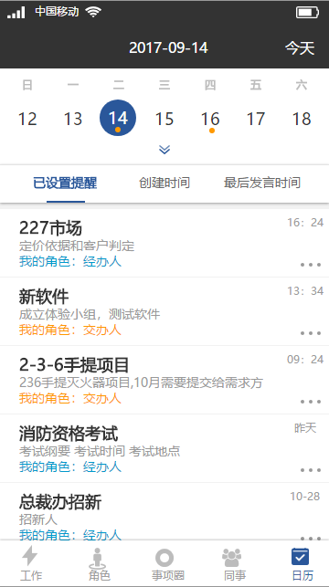 | 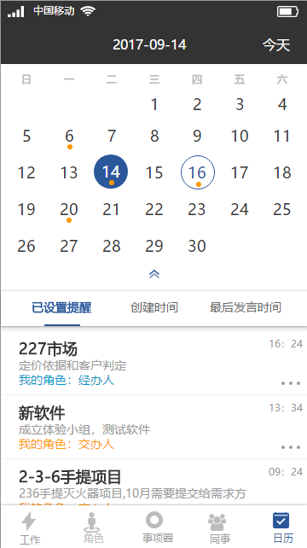 | 工作页：  时间不展开（左）  时间展开（右）
要求：
·页面排版切图，宽度按360px切图，各元素尺寸等比例自行量出，颜色自行吸取。
·页面交互功能：
- 日历面板的展开折叠，在整个页面内下拉展开日历面板，上滑折叠日历面板
- 选择日期，点击日期时选中某天，日期背景颜色发生变化，可切换的其他日期，不能同时选中，“今天”的日期未选中时背景样式有差异。
- 切换星期，在日历面板未展开状态下，在日历面板上左右滑动来切换星期，向左滑下一星期，向右滑上一星期
- 切换月份，在日历面板展开状态下，在日历面板上左右滑动来切换月份，向左滑下一月，向右滑上一月
- 回到今天，点击页面右上角“今天”时，选中今天的日期，日历面板回到今天的状态

备注：实现不限语言框架h5、 js 、vue、react、ionic等皆可,用自己擅长的前端方式实现，能体现出个人能力即可。

二、附加题目（选做）
要求
- 尽可能用样式还原下面图片，请勿使用底图图片组合；
- 还原实际时钟使用情况，控制时针、分针、秒针的转动。
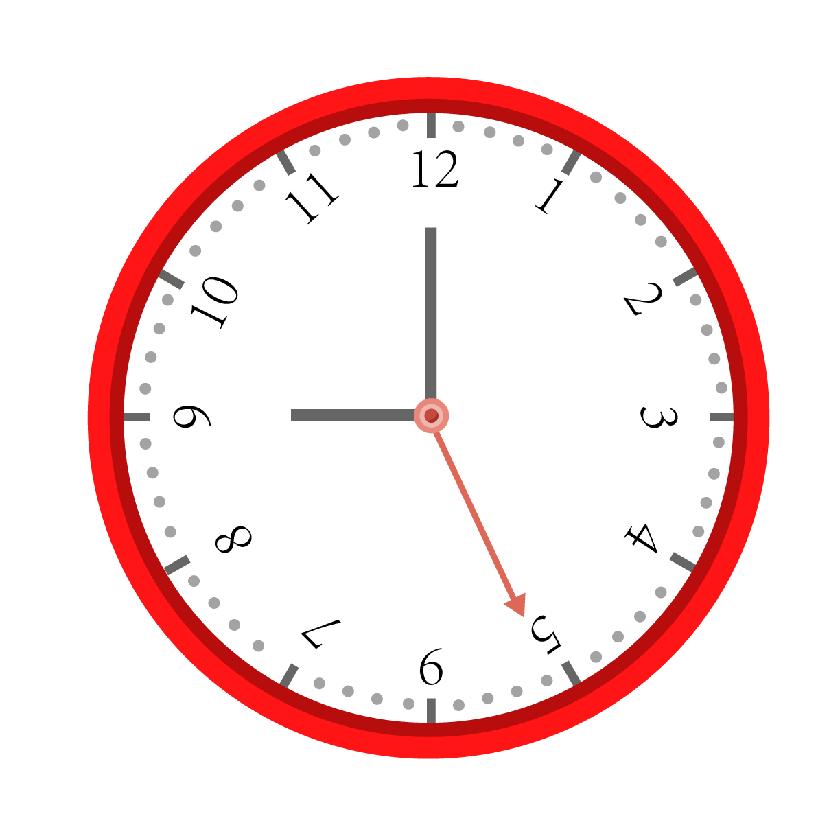
附加题能够实现两点要求最佳，能够完成要求1 也可，也可选择不做。
要求1考察静态样式实现
要求2考察动态实现
要求2的实现不限语言框架h5、 js 、vue、react、ionic等皆可,用自己擅长的前端方式实现即可。
三、提交
独立完成题目后，尽速联系招聘人员提交你回复的题目。
题目既考察完成度也考察熟练度。

